ПРО СІЛЬ

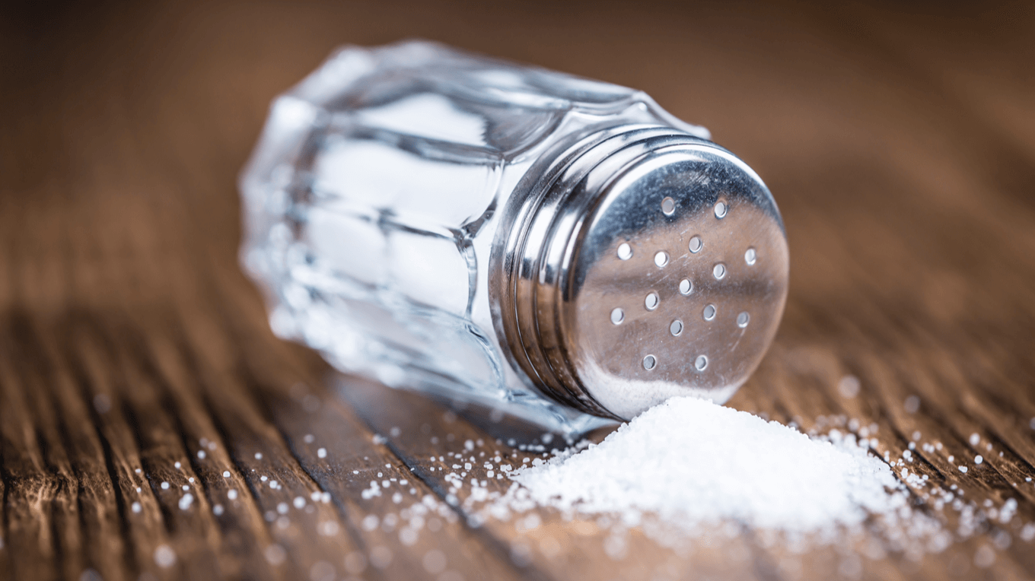
Зазвичай, люди не замислюються, скільки солі вони споживають щоденно. До того ж, важко визначити скільки солі ти з’їдаєш разом із бутербродом з шинкою і сиром, приправлених кетчупом, ласуючи сирним попкорном чи оселедцем «під шубою».
Більша частина солі міститься у оброблених харчових продуктах (наприклад, в готових стравах, перероблених м'ясних продуктах і рибних продуктах – у шинці, ковбасах, копченій і солоній рибі, сирах та солоних закусках) або в харчових продуктах, що споживаються у великій кількості (наприклад, хліб). Такі продукти краще взагалі виключити із сімейного меню.
Високий рівень споживання солі впливає на підвищення кров’яного тиску, виникнення серцево-судинних захворювань. Рекомендована денна норма вживання солі – 5 г (приблизно одна чайна ложка без верху).
Сіль додають як під час приготування їжі, так і окремо за столом (наприклад, столова сіль, соуси тощо). Рекомендовано замінити споживання нейодованої солі на йодовану. Використання йодованої солі є ефективним, безпечним та доступним засобом профілактики йододефіциту. Подолання йододефіциту за допомогою йодованої солі рекомендують Всесвітня організація охорони здоров’я (ВООЗ) та Дитячий фонд ООН (ЮНІСЕФ).
Щоб зменшити щоденне споживання солі, рекомендовано:
- додавати менше солі у страви, не ставити сільничку на стіл;
- при приготуванні домашніх страв використовувати більше прянощів, зелені з одночасним зменшенням додавання солі;
- обмежити або взагалі не давати дитині перероблені м’ясні продукти (сосиски, ковбаси), солоні закусочні продукти, а також консервовані соуси та страви із додаванням готових приправ.

